Отчет по выполненной работе студента группы ПР-20.101 Плешкова Александра

Запустим php.bat

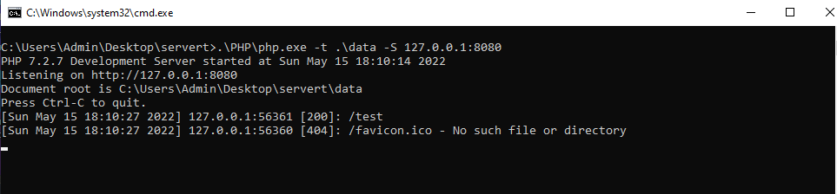

Рисунок 1 – запущенный php.bat

Запустим sql.bat

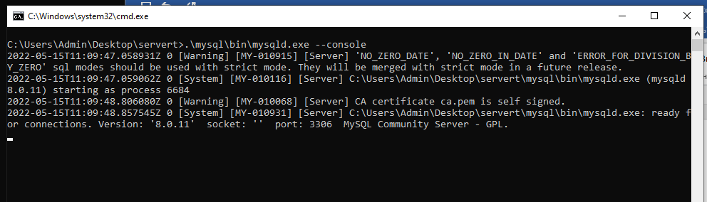

Рисунок 2 – запущенный sql.bat

Пропишем <http://127.0.0.1:8080/test> для проверки

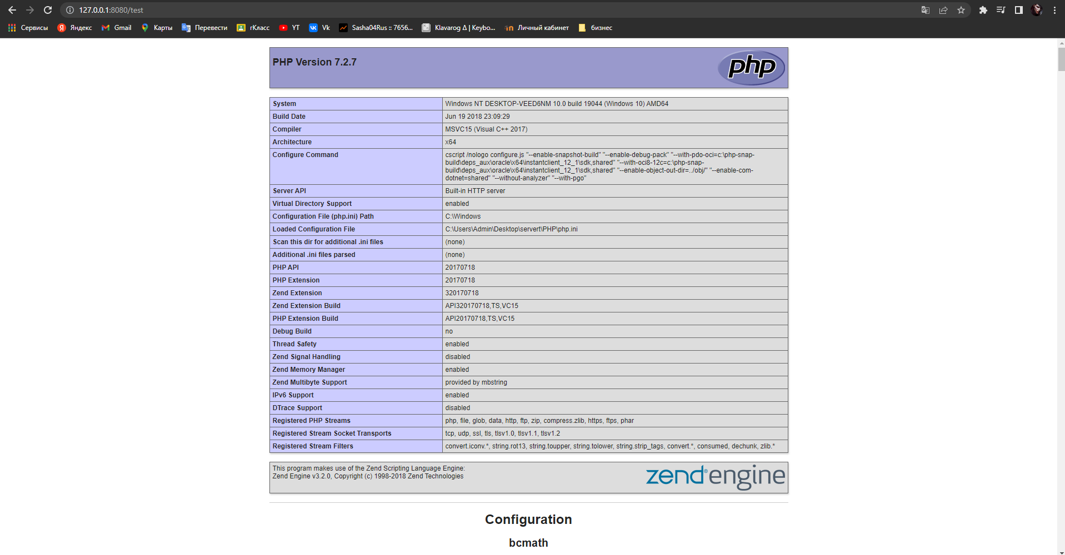

Рисунок 3 – Проверка работы

Зайдем в phpmyadmin

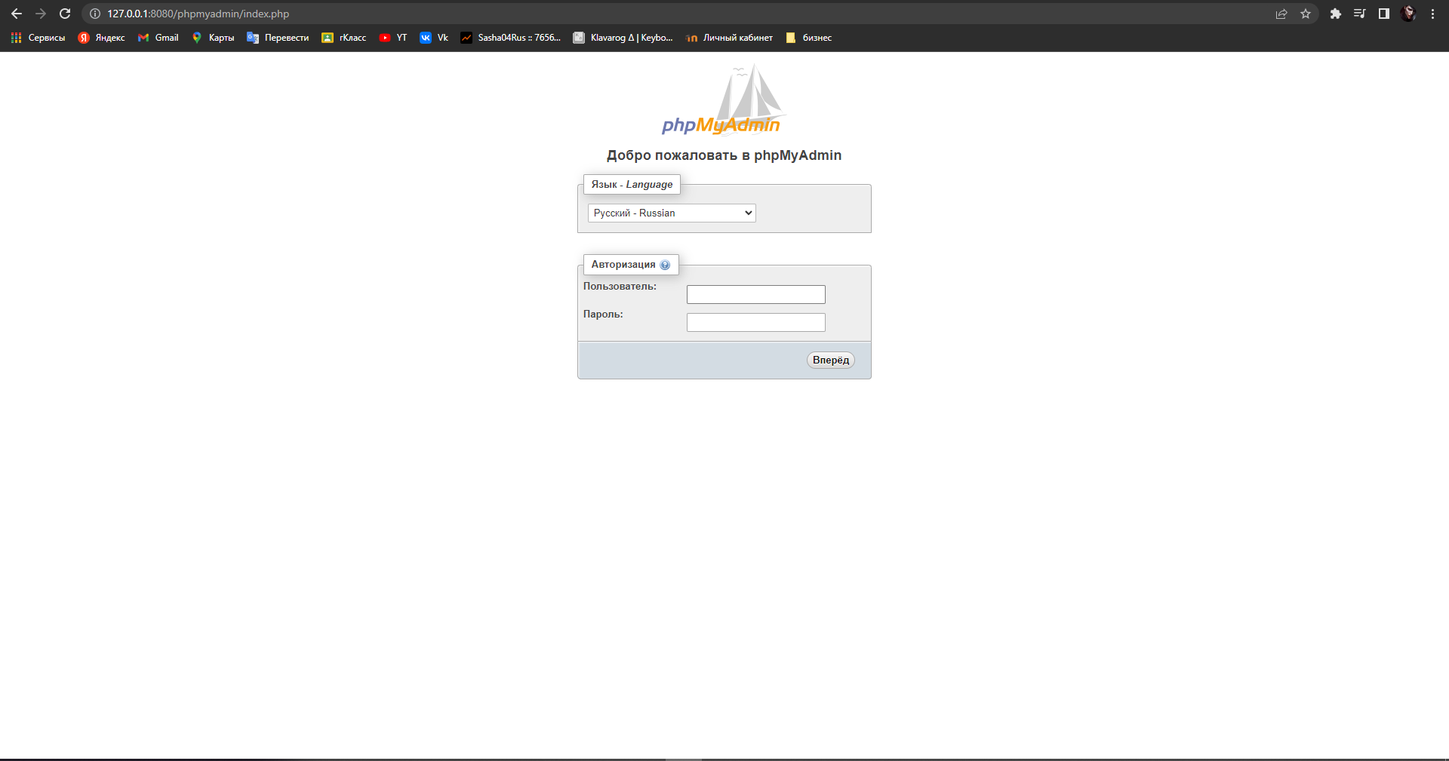

Рисунок 4- панель для входа в phpMyAdmin

Создадим 3 таблицы «films», «info» и «cinemas»

Результат работы на рисунках 5,6 и 7

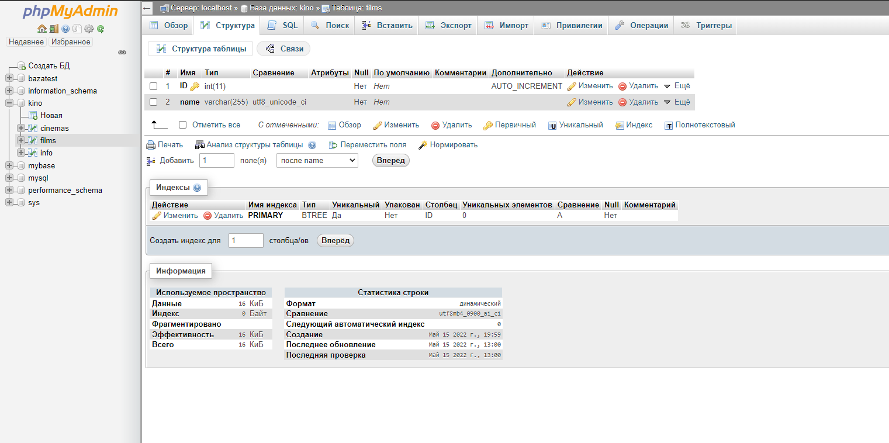

Рисунок 5 – Таблица films

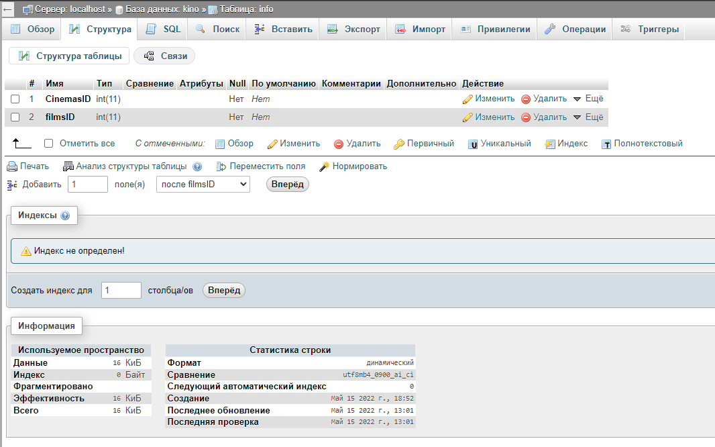

Рисунок 6 – Таблица info

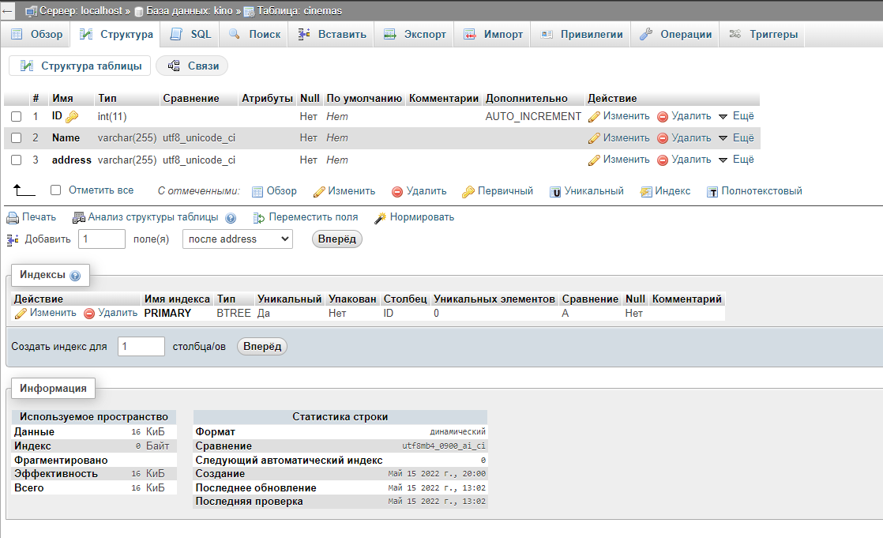

Рисунок 7 – Таблица cinemas

Настроим связи между таблицами

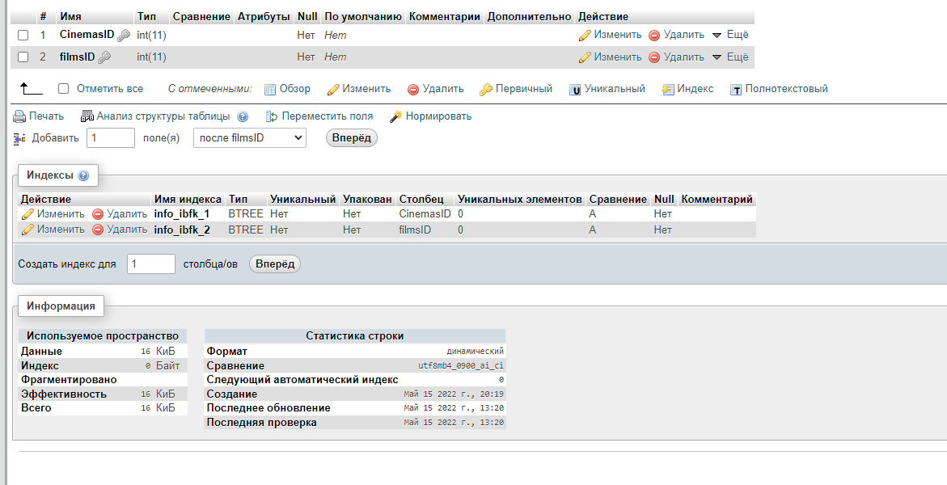

Рисунок 8 – настроенные связи

Заполним таблицы

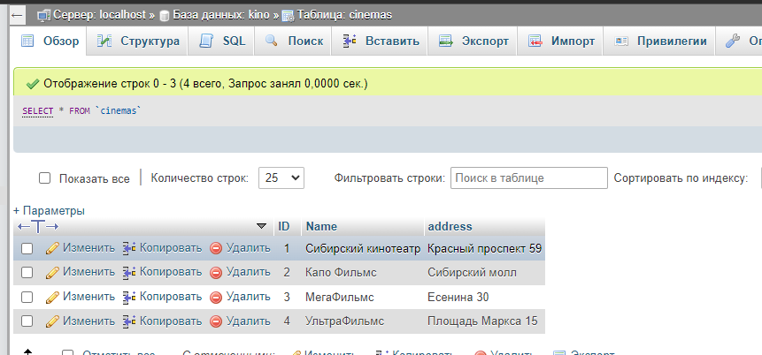

Рисунок 9 – заполненная таблица «Кинотеатры»

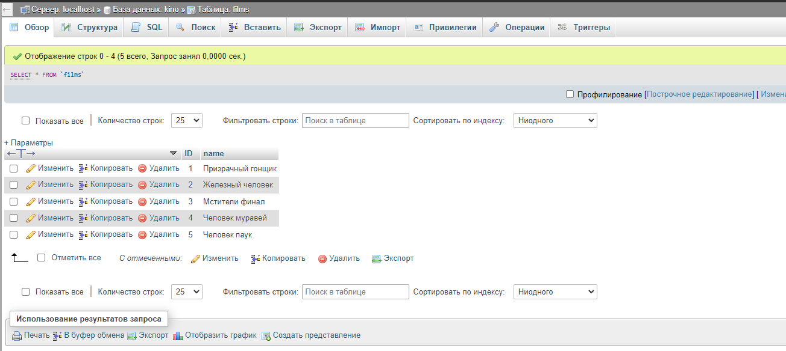

Рисунок 10 – заполненная таблица «Фильмы»

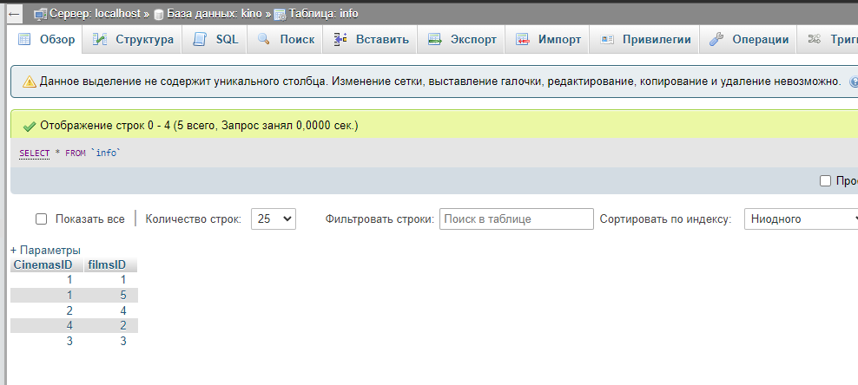

Рисунок 11 – заполненная таблица «Инфо»

Создадим файл «index.php» и заполним его кодом

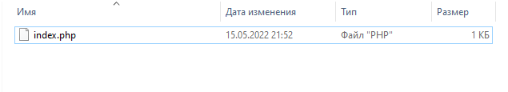

Рисунок 12 – созданный и заполненый index.php